PROGETTO N° 2603-409439 | 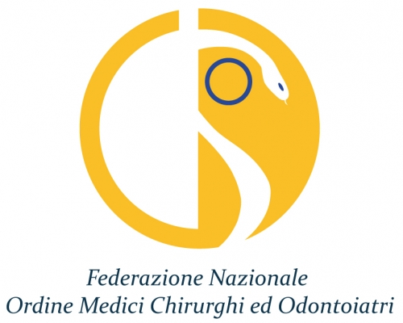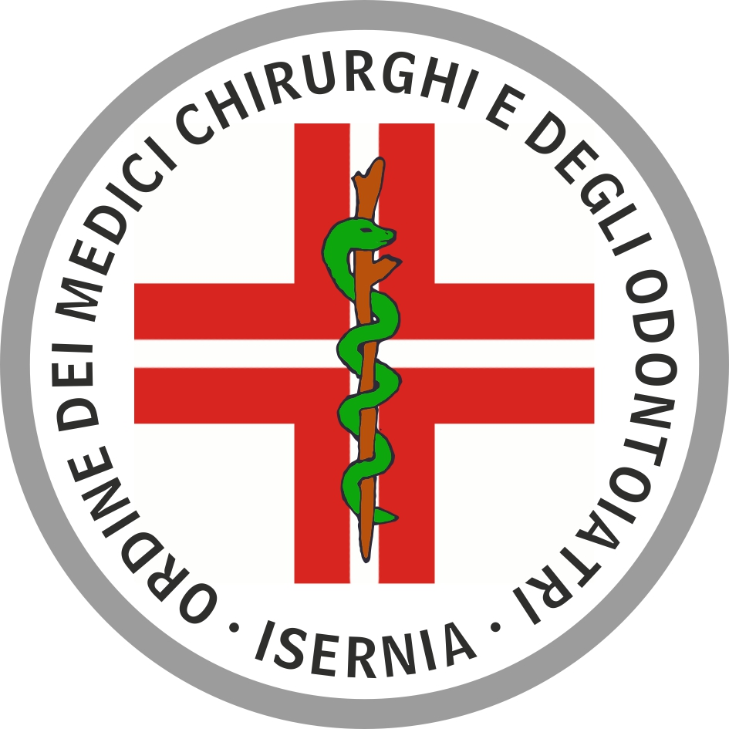
Sede: OMCeO Isernia
Via Pio La Torre 28/30
Data inizio: 02 Marzo 2024  Dalle ore 8.30  Alle ore 15. 30 |  | All. PR. Formazione
Titolo del corso: IL MEDICO E L’INTELLIGENZA ARTIFICIALE



Scheda Partecipante

da INVIARE PER FAX o MAIL a:

fax 0865 26182 /ordinedeimedicidiisernia@virgilio.it

Cognome _______________________________________________________________

Nome __________________________ Luogo di nascita___________________________

Data di nascita___/___/__ CODICE FISCALE |_|_|_|_|_|_|_|_|_|_|_|_|_|_|_|_|

Indirizzo__________________________________________________________________

CAP____________Città__________________________________Prov._______________

N. di cellulare _________________________e-mail _______________________________

Telefono/fax ___________________ ASL DI APPARTENENZA _____________________

n.ro iscrizione _________________ Ordine/Albo di______________________________________________

DISCIPLINA_______________________________________________________________

CONVENZIONATO DIPENDENTE LIBERO PROFESS. .

data firma

non si \ si autorizza all’utilizzo e al trattamento
dei dati ai sensi della L. 196\2003 ________________________________

